TRƯỜNG ĐẠI HỌC CÔNG NGHỆ THÔNG TIN VÀ TRUYỀN THÔNG
KHOA CÔNG NGHỆ THÔNG TIN

BÁO CÁO THỰC HÀNH
MÔN: TRIỂN KHAI VÀ QUẢN TRỊ HỆ THỐNG PHẦN MỀM
ĐỀ TÀI: HỆ THỐNG QUẢN LÝ SINH VIÊN

SINH VIÊN THỰC HIỆN: LƯƠNG HẢI ANH
MÃ SINH VIÊN: DTC245200257
GIẢNG VIÊN HƯỚNG DẪN: VŨ VIỆT DŨNG

Thái Nguyên, năm 2026

LỜI MỞ ĐẦU
Báo cáo này ghi lại toàn bộ quá trình nghiên cứu, xây dựng và triển khai thực nghiệm Đề tài số 02 - Hệ thống Quản lý Sinh viên (Student Management System) trong khuôn khổ học phần Triển khai và Quản trị Hệ thống Phần mềm tại Trường Đại học Công nghệ Thông tin và Truyền thông (ICTU). Mục tiêu trọng tâm của đồ án không dừng lại ở việc lập trình các chức năng nghiệp vụ web cơ bản, mà tập trung vào năng lực tổ chức, đóng gói và vận hành một hệ thống phần mềm hoàn chỉnh theo các tiêu chuẩn kỹ thuật hiện đại: điều phối toàn bộ dịch vụ bằng Docker Compose, bảo mật giao tiếp thông qua Nginx Reverse Proxy tích hợp HTTPS SSL tự ký và bộ Security Headers nâng cao, giám sát chuyên sâu hiệu năng bằng Prometheus và Grafana, quản trị và phân tích log tập trung theo thời gian thực với Loki và Promtail (truy vấn LogQL), đồng thời thiết lập nghiêm ngặt các biện pháp bảo mật tăng cường (Hardening) và quản lý phiên bản mã nguồn chặt chẽ trên GitHub.
Trong suốt quá trình thực hiện đề tài, em luôn tuân thủ nguyên tắc triển khai thực tế trên máy chủ ảo hóa Linux (Ubuntu Server 24.04 LTS, IP: 192.168.253.129), mọi tính năng và thành phần hạ tầng đều được kiểm thử, đo lường và xác nhận bằng dữ liệu thật và các lệnh kiểm tra hệ thống độc lập. Ứng dụng web được kiểm thử toàn diện các luồng CRUD sinh viên, quản lý lớp học, quản lý danh mục môn học, nhập bảng điểm và thuật toán tự động tính điểm trung bình tích lũy GPA hệ 4 kèm phân loại học lực; cơ sở dữ liệu MySQL 8.0 được quản trị trực quan qua phpMyAdmin; hệ thống giám sát Prometheus ghi nhận 5/5 scrape targets ở trạng thái UP; các truy vấn LogQL được đối chiếu chính xác giữa log access của Nginx và log nghiệp vụ của Node.js; các biện pháp hardening được minh chứng qua định danh tiến trình non-root, cô lập phân vùng mạng internal và kiểm soát quyền tối thiểu cơ sở dữ liệu. Mọi lỗi kỹ thuật phát sinh trong quá trình cấu hình (như lỗi phân giải IPv6 localhost trên Alpine Linux, cấu hình ký tự đặc biệt cho mysqld_exporter, hay mở cổng tường lửa UFW) đều được phân tích nguyên nhân và xử lý triệt để, thể hiện rõ quá trình làm chủ kiến thức.
Toàn bộ các biểu đồ kiến trúc, mô hình dữ liệu, kết quả đo lường và hình ảnh minh chứng trong báo cáo đều được kết xuất trực tiếp từ hệ thống đang chạy thực tế trên máy chủ. Báo cáo cam kết phản ánh trung thực kết quả thực nghiệm, tuân thủ đúng yêu cầu của bộ môn và đề tài được giao.
MỤC LỤC
CHƯƠNG 1. TỔNG QUAN 8
1.1. Giới thiệu đề tài 8
1.2. Lý do chọn cách triển khai 8
1.3. Mục tiêu 9
1.4. Phạm vi 9
1.5. Phương pháp thực hiện 9
1.6. Đối chiếu yêu cầu đề bài 9
CHƯƠNG 2. CƠ SỞ LÝ THUYẾT VÀ CÔNG NGHỆ SỬ DỤNG 10
2.1. Docker và Docker Compose 10
2.2. Node.js và Express.js 10
2.3. PostgreSQL và pgAdmin 11
2.4. Nginx Reverse Proxy 11
2.5. Prometheus, exporter và cAdvisor 11
2.6. Grafana 11
2.7. Loki, Promtail và LogQL 11
2.8. Hardening cơ bản trong môi trường container 12
CHƯƠNG 3. PHÂN TÍCH VÀ THIẾT KẾ HỆ THỐNG 12
3.1. Phân tích yêu cầu chức năng 12
3.2. Yêu cầu phi chức năng 14
3.3. Kiến trúc tổng thể 14
3.4. Thiết kế dữ liệu 15
3.5. Quy trình nghiệp vụ hệ thống 15
3.5.1. Tạo lịch hẹn và kiểm tra xung đột thời gian 15
3.5.2. Ghi dữ liệu theo transaction và cấp vé điện tử 16
3.5.3. Cập nhật trạng thái lịch hẹn 16
3.5.4. Khả năng mở rộng tra cứu và đổi lịch 16
3.5.5. Phân quyền và bảo vệ thao tác quản trị 16
3.6. Thiết kế network và cổng 16
CHƯƠNG 4. XÂY DỰNG VÀ TRIỂN KHAI 17
4.1. Môi trường thực hiện 17
4.2. Triển khai bằng Docker Compose 17
4.3. Xây dựng chức năng Appointment System 19
4.3.1. Giao diện đặt lịch hẹn 19
4.3.2. Giao diện quản lý lịch hẹn 21
4.4. PostgreSQL và pgAdmin 21
4.5. Nginx Reverse Proxy và security headers 22
4.6. Prometheus và Grafana 23
4.6.1. Cấu hình scrape Prometheus 23
4.6.2. Dashboard Grafana 24
4.7. Loki và Promtail 25
4.8. Hardening và quản lý mã nguồn 26
4.8.1. Hardening 26
4.8.2. Git và GitHub 27
CHƯƠNG 5. KIỂM THỬ VÀ ĐÁNH GIÁ 28
5.1. Phương pháp kiểm thử 28
5.2. Kết quả kiểm thử chức năng 28
5.3. Kết quả kiểm thử hạ tầng và bảo mật 29
5.4. Các lỗi phát hiện trong quá trình hoàn thiện 30
5.4.1. Header X-Content-Type-Options bị lặp ở response 404 30
5.4.2. pgAdmin không truy cập được qua localhost:5050 30
5.5. Đánh giá theo yêu cầu đề bài 30
5.6. Hạn chế 31
5.7. Hướng phát triển 31
KẾT LUẬN 32
TÀI LIỆU THAM KHẢO 33
PHỤ LỤC 34
A. Các lệnh kiểm tra chính 34
B. PromQL đã sử dụng 34
C. LogQL đã sử dụng 34
D. Danh mục API chính 34
E. Lưu ý vận hành 34

DANH MỤC HÌNH ẢNH
Hình 3.1. Kiến trúc logic của Appointment System 14
Hình 3.2. Mô hình dữ liệu rút gọn 15
Hình 4.1. Trạng thái các dịch vụ Docker Compose 18
Hình 4.2. Giao diện trang chủ Appointment System sau khi nâng cấp 19
Hình 4.3. Phiếu xác nhận đặt lịch thành công và mã vạch lịch hẹn 20
Hình 4.4. Trang quản trị với thống kê, tìm kiếm và bộ lọc lịch hẹn 21
Hình 4.5. Truy vấn JOIN dữ liệu lịch hẹn trong pgAdmin 22
Hình 4.6. Kiểm tra Nginx, security headers và cú pháp cấu hình 23
Hình 4.7. Prometheus Targets với ba job đều UP 24
Hình 4.8. Dashboard Grafana của hệ thống 24
Hình 4.9. Truy vấn toàn bộ log ứng dụng trong Grafana Explore 25
Hình 4.10. Lọc log HTTP 404 bằng LogQL 26
Hình 4.11. Thống kê log 404 bằng count_over_time 26
Hình 4.12. Minh chứng hardening bằng các lệnh kiểm tra thực tế 27
Hình 4.13. Lịch sử commit trên GitHub 27

DANH MỤC BẢNG
Bảng 1.1. Đối chiếu các nhóm yêu cầu và tiêu chí chấm điểm 9
Bảng 2.1. Vai trò các công nghệ sử dụng 12
Bảng 3.1. Yêu cầu chức năng chính 12
Bảng 3.2. Các bảng dữ liệu chính 15
Bảng 3.3. Phân tách network và cổng truy cập 16
Bảng 4.1. Danh sách service Docker Compose 17
Bảng 5.1. Kết quả kiểm thử chức năng 28
Bảng 5.2. Kết quả kiểm thử hạ tầng và bảo mật 29
Bảng 5.3. Đánh giá mức đáp ứng yêu cầu đề bài 30

DANH MỤC TỪ VIẾT TẮT
Từ viết tắt | Ý nghĩa
API | Application Programming Interface - Giao diện lập trình ứng dụng
CPU | Central Processing Unit - Bộ vi xử lý trung tâm
DB | Database - Cơ sở dữ liệu quan hệ
HTTP / HTTPS | Hypertext Transfer Protocol (Secure) - Giao thức truyền tải web bảo mật
RAM | Random Access Memory - Bộ nhớ truy cập ngẫu nhiên
UID / GID | User Identifier / Group Identifier - Định danh người dùng/nhóm Linux
PromQL | Prometheus Query Language - Ngôn ngữ truy vấn chuỗi thời gian
LogQL | Loki Query Language - Ngôn ngữ truy vấn nhật ký của Loki
CRUD | Create - Read - Update - Delete (Tạo, Đọc, Sửa, Xóa)

CHƯƠNG 1. TỔNG QUAN

1.1. Giới thiệu đề tài
Hệ thống Quản lý Sinh viên (Student Management System) là một ứng dụng web thiết yếu trong môi trường giáo dục đại học, phục vụ công tác số hóa hồ sơ học viên, tổ chức lớp sinh hoạt, theo dõi chương trình đào tạo và tính toán kết quả học tập của sinh viên. Hệ thống cho phép người quản lý dễ dàng thực hiện các thao tác: tiếp nhận hồ sơ sinh viên mới, cập nhật thông tin cá nhân (ngày sinh, giới tính, email, số điện thoại, địa chỉ), sắp xếp sinh viên vào các lớp chuyên ngành, quản lý danh mục các môn học tín chỉ, nhập điểm thành phần (chuyên cần 10%, kiểm tra giữa kỳ 30%, thi cuối kỳ 60%) và hệ thống tự động tính điểm tổng kết học phần theo thang điểm 10, quy đổi sang thang điểm 4, gán điểm chữ (A, B+, B, C+, C, D, F) và tính toán điểm trung bình chung tích lũy (GPA - Grade Point Average) kèm xếp loại học lực toàn khóa (Xuất sắc, Giỏi, Khá, Trung bình).
Giao diện người dùng được xây dựng hiện đại, trực quan, hỗ trợ tìm kiếm sinh viên tức thời, lọc danh sách sinh viên theo từng lớp học, và xem chi tiết bảng điểm tích lũy của từng cá nhân thông qua hộp thoại biểu diễn trực quan. Bên cạnh đó, hệ thống tích hợp biểu đồ thống kê phân bổ xếp loại học lực toàn khóa và các chỉ số tổng quan (KPI cards) về tổng sĩ số, số lớp, số môn học và điểm GPA bình quân, giúp cán bộ quản lý có cái nhìn toàn diện về chất lượng đào tạo tại thời điểm quan sát.
Theo bản phân công thực hành học phần Triển khai và Quản trị Hệ thống Phần mềm, Đề tài số 02 có yêu cầu cụ thể: xây dựng website quản lý sinh viên với các chức năng CRUD sinh viên, lớp học và điểm số; cơ sở dữ liệu sử dụng MySQL kết hợp công cụ quản trị phpMyAdmin. Đồng thời, toàn bộ hệ thống phải đáp ứng 6 yêu cầu kỹ thuật chung về quản lý mã nguồn GitHub, Nginx Reverse Proxy (có SSL HTTPS hoặc security headers), hệ thống giám sát Prometheus + Grafana, hệ thống thu thập log tập trung Loki + Promtail (truy vấn LogQL) và các biện pháp tăng cường bảo mật Hardening được đóng gói hoàn toàn bằng Docker Compose.

1.2. Lý do chọn cách triển khai
Hệ thống Quản lý Sinh viên sở hữu mô hình nghiệp vụ chuẩn mực, có quan hệ ràng buộc dữ liệu chặt chẽ giữa các thực thể sinh viên, lớp học, môn học và bảng điểm, rất lý tưởng để tập trung kiểm nghiệm và nâng cao năng lực triển khai hạ tầng. Thay vì cài đặt tất cả các dịch vụ trực tiếp lên hệ điều hành máy chủ host (gây xung đột thư viện, khó tái lập môi trường và tiềm ẩn rủi ro bảo mật), giải pháp container hóa toàn diện với Docker và Docker Compose đã được lựa chọn. Mỗi dịch vụ được cô lập trong một container độc lập: Nginx đóng vai trò cổng ngõ tiếp nhận và chuyển tiếp request an toàn; ứng dụng Node.js xử lý logic nghiệp vụ; MySQL lưu trữ bền vững cơ sở dữ liệu; phpMyAdmin hỗ trợ truy vấn đồ họa; Prometheus, các exporter và Grafana chuyên trách giám sát thời gian thực; Loki và Promtail đảm bảo thu thập và tra cứu nhật ký hệ thống.
Việc phân tách này tạo điều kiện thuận lợi để thiết lập các lớp bảo vệ đa tầng (Defense in Depth): cô lập mạng nội bộ backend, hạn chế quyền thực thi non-root, giới hạn tài nguyên phần cứng cho container, và bảo mật thông tin nhạy cảm. Toàn bộ tiến trình phát triển và hoàn thiện cấu hình được thực hiện có kế hoạch theo từng mốc kiểm thử, tương ứng với các commit có ý nghĩa rõ ràng trên kho mã nguồn GitHub.

1.3. Mục tiêu
1. Xây dựng ứng dụng web Quản lý Sinh viên hoàn chỉnh các chức năng CRUD sinh viên, lớp, môn học, bảng điểm và thuật toán tính điểm GPA hệ 4 kèm xếp loại học lực.
2. Triển khai cơ sở dữ liệu MySQL 8.0 bền vững với Docker persistent volume mysql_data và tích hợp công cụ quản trị trực quan phpMyAdmin.
3. Cấu hình Nginx Reverse Proxy làm cổng vào duy nhất, kích hoạt HTTPS SSL tự ký, tự động chuyển hướng HTTP sang HTTPS và áp dụng bộ Security Headers đạt chuẩn OWASP.
4. Tích hợp giải pháp giám sát Prometheus kết hợp mysqld_exporter, node_exporter, cAdvisor và trực quan hóa qua hệ thống Dashboard Grafana chuyên nghiệp.
5. Thiết lập giải pháp ghi và phân tích log tập trung Loki + Promtail, xác thực khả năng lọc và trích xuất số liệu thông qua tối thiểu 3 truy vấn LogQL.
6. Thực thi các biện pháp hardening bảo mật: chạy tiến trình non-root, cô lập mạng nội bộ backend_net, bảo mật biến môi trường .env, giới hạn tài nguyên và phân quyền tối thiểu cơ sở dữ liệu.
7. Quản lý toàn bộ mã nguồn và cấu hình trên GitHub với tối thiểu 3 commit có ý nghĩa, tài liệu README chi tiết và báo cáo tổng hợp đạt chuẩn học thuật ICTU.

1.4. Phạm vi
Báo cáo tập trung triển khai và đánh giá thực nghiệm trên máy chủ ảo hóa Ubuntu Server 24.04 LTS (địa chỉ IP nội bộ 192.168.253.129), sử dụng Docker Engine phiên bản 28.1.1 và Docker Compose v2. Toàn bộ 11 container dịch vụ hoạt động thống nhất trong môi trường ảo hóa, đáp ứng đầy đủ các tiêu chí kỹ thuật và chức năng quy định tại Đề tài số 02 của học phần.

1.5. Phương pháp thực hiện
Quy trình thực hiện được tiến hành tuần tự theo mô hình vòng đời triển khai hệ thống chuyên nghiệp: (1) Khởi tạo repository Git, thiết lập cấu trúc thư mục chuẩn và viết tài liệu README; (2) Xây dựng mã nguồn ứng dụng Node.js, khởi tạo database schema và seed dữ liệu MySQL; (3) Đóng gói Dockerfile, cấu hình Nginx Reverse Proxy với HTTPS SSL tự ký và kiểm tra các security headers; (4) Tích hợp các exporters giám sát, thiết lập scrape config Prometheus và xây dựng dashboard Grafana; (5) Cấu hình pipeline thu thập log với Promtail và Loki, kiểm tra các câu lệnh truy vấn LogQL; (6) Thực thi và kiểm tra các biện pháp hardening bảo vệ hệ thống; (7) Kiểm thử hồi quy chức năng, thu thập ảnh minh chứng thực tế và biên soạn báo cáo tổng hợp.

1.6. Đối chiếu yêu cầu đề bài
Bảng 1.1. Đối chiếu các nhóm yêu cầu và tiêu chí chấm điểm
Nhóm yêu cầu | Nội dung chính | Điểm theo đề
1. Quản lý mã nguồn trên GitHub | Repository đầy đủ mã nguồn và cấu hình; >= 03 commit có ý nghĩa rõ ràng; có README hướng dẫn chạy hệ thống chi tiết. | 1.5
2. Triển khai ứng dụng + Database | Website QLSV hoạt động ổn định, kết nối MySQL thành công, tích hợp phpMyAdmin quản trị trực quan. | 1.5
3. Nginx Reverse Proxy | Cấu hình Nginx làm cổng vào duy nhất, kích hoạt HTTPS SSL tự ký, chuyển hướng 301 và chèn Security Headers nâng cao. | 1.5
4. Giám sát Prometheus + Grafana | Prometheus thu thập 5/5 targets UP, Dashboard Grafana trực quan hóa Web, Database, Host và Container. | 1.5
5. Hệ thống log tập trung Loki | Loki + Promtail thu thập log tự động, hỗ trợ truy vấn LogQL từ cơ bản, lọc JSON đến thống kê theo chuỗi thời gian. | 1.5
6. Hardening hệ thống | Áp dụng đầy đủ 6 biện pháp bảo mật: Non-root, Network Isolation internal, bảo vệ .env, Least Privilege, Resource Limits, Security Headers. | 1.5
7. Tổng thể & Trình bày | Toàn bộ hệ thống đóng gói hoàn chỉnh bằng Docker Compose, demo trực tiếp mượt mà, tài liệu và báo cáo chuẩn mẫu ICTU. | 1.0
Bảng 1.1 tổng hợp trực tiếp từ rubric chấm điểm chính thức của học phần Triển khai và Quản trị Hệ thống Phần mềm. Đây là căn cứ đối chiếu bắt buộc để đảm bảo hệ thống hoàn thiện trọn vẹn mọi yêu cầu kỹ thuật và nghiệp vụ.

CHƯƠNG 2. CƠ SỞ LÝ THUYẾT VÀ CÔNG NGHỆ SỬ DỤNG

2.1. Docker và Docker Compose
Docker là nền tảng ảo hóa ở cấp độ hệ điều hành (Containerization) cho phép đóng gói toàn bộ mã nguồn ứng dụng cùng các thư viện và môi trường thực thi phụ thuộc vào một đơn vị độc lập gọi là Container. Docker Compose là công cụ hỗ trợ định nghĩa và điều phối các ứng dụng đa container (Multi-container Docker Applications) thông qua một tệp cấu hình duy nhất docker-compose.yml. Trong dự án, Docker Compose quản lý tập trung toàn bộ vòng đời của 11 dịch vụ, tự động thiết lập các phân vùng mạng ảo cách ly (Bridge Networks), gắn kết các ổ đĩa dữ liệu bền vững (Named Volumes) và kiểm soát thứ tự khởi động của các service thông qua cơ chế depends_on kết hợp healthcheck.

2.2. Node.js và Express.js
Node.js là môi trường thực thi mã nguồn JavaScript phía máy chủ xây dựng trên nền tảng V8 JavaScript Engine của Google Chrome, nổi bật với cơ chế non-blocking I/O và kiến trúc hướng sự kiện (event-driven). Express.js là framework web tối giản và linh hoạt dành cho Node.js, cung cấp hệ thống định tuyến HTTP mạnh mẽ và các lớp middleware xử lý yêu cầu. Trong đề tài, Express.js được dùng để xây dựng các RESTful API quản lý sinh viên, xử lý kết nối cơ sở dữ liệu qua thư viện mysql2 với Connection Pool, phục vụ giao diện người dùng tĩnh (HTML/CSS/JS), ghi nhật ký HTTP access log dưới định dạng JSON và tích hợp thư viện prom-client để xuất các thông số đo lường hiệu năng tại endpoint /metrics.

2.3. MySQL và phpMyAdmin
MySQL 8.0 là hệ thống quản trị cơ sở dữ liệu quan hệ (RDBMS) mã nguồn mở hàng đầu thế giới, sử dụng ngôn ngữ truy vấn có cấu trúc SQL, hỗ trợ giao dịch tuân thủ các đặc tính ACID (Atomicity, Consistency, Isolation, Durability) với engine lưu trữ InnoDB. phpMyAdmin là công cụ quản trị cơ sở dữ liệu MySQL thông qua giao diện web trực quan, hỗ trợ đầy đủ các thao tác xem cấu trúc bảng, duyệt dữ liệu, thực thi truy vấn SQL, quản lý người dùng và cấp phát đặc quyền truy cập một cách thuận tiện.

2.4. Nginx Reverse Proxy
Nginx là phần mềm máy chủ web hiệu năng cao, thường được ứng dụng làm Reverse Proxy đứng trước các máy chủ backend để tiếp nhận yêu cầu từ client và điều hướng lưu lượng truy cập. Trong kiến trúc dự án, Nginx đóng vai trò là điểm vào duy nhất (Single Point of Entry) của toàn bộ hệ thống trên cổng 80 và 443. Nginx đảm nhiệm việc thiết lập giao thức HTTPS an toàn với chứng chỉ SSL tự ký, chuyển hướng toàn bộ lưu lượng HTTP (port 80) sang HTTPS (port 443) bằng mã phản hồi 301 Moved Permanently, chèn các tiêu đề bảo mật nâng cao (HSTS, CSP, X-Frame-Options, X-Content-Type-Options), đồng thời định tuyến chính xác: các request tới trang chủ '/' được proxy vào ứng dụng Node.js (cổng 3000), trong khi các request tới '/phpmyadmin/' được chuyển tiếp vào công cụ phpMyAdmin.

2.5. Prometheus, exporter và cAdvisor
Prometheus là hệ thống giám sát và cảnh báo mã nguồn mở dựa trên mô hình cơ sở dữ liệu chuỗi thời gian (Time-Series Database - TSDB). Prometheus thu thập các số liệu đo lường (metrics) bằng cơ chế chủ động kéo dữ liệu (Pull model/Scrape) định kỳ từ các HTTP metrics endpoints theo khoảng thời gian cấu hình sẵn (5 giây). Hệ thống sử dụng các bộ thu thập chuyên dụng (Exporters): prom-client thu thập thông số ứng dụng Node.js, mysqld_exporter giám sát số lượng truy vấn và kết nối của MySQL, node_exporter thu thập tài nguyên máy chủ host (CPU, RAM, Disk, Network) và cAdvisor (Container Advisor) đo lường mức độ tiêu thụ tài nguyên của từng container Docker.

2.6. Grafana
Grafana là nền tảng trực quan hóa và phân tích số liệu hàng đầu, cho phép kết nối đa dạng nguồn dữ liệu (Data Sources) để tạo các bảng điều khiển (Dashboards) trực quan, sinh động. Trong dự án, Grafana kết nối đồng thời với hai Data Source chính: Prometheus (để vẽ biểu đồ tốc độ request, độ trễ p95, tài nguyên CPU/RAM, truy vấn MySQL) và Loki (để tra cứu, phân tích luồng nhật ký sự kiện theo thời gian thực). Toàn bộ dashboard giám sát được cấu hình hiển thị tập trung tại cổng 3000.

2.7. Loki, Promtail và LogQL
Grafana Loki là giải pháp lưu trữ log tập trung được thiết kế theo cảm hứng từ Prometheus: thay vì lập chỉ mục toàn bộ văn bản (full-text index) gây tốn kém bộ nhớ và dung lượng lưu trữ, Loki chỉ đánh chỉ mục các trường nhãn (Labels) gắn kèm luồng log. Promtail hoạt động như một log shipping agent chạy nền, tự động quét và thu thập tệp nhật ký của các container Docker và đẩy về Loki qua API HTTP. Người quản trị sử dụng ngôn ngữ LogQL để lọc log theo nhãn container, trích xuất cấu trúc dữ liệu JSON và thống kê tần suất sinh lỗi theo chuỗi thời gian.

2.8. Hardening cơ bản trong môi trường container
Tăng cường bảo mật (Hardening) là tiến trình thiết lập các giới hạn và cấu hình chặt chẽ nhằm thu hẹp tối đa bề mặt tấn công (Attack Surface) của hệ thống. Trong môi trường container hóa của dự án, các biện pháp hardening cốt lõi được áp dụng gồm có: cấu hình tiến trình Node.js thực thi dưới quyền người dùng thông thường non-root (USER node, UID=1000), phân tách mạng nội bộ backend_net với thuộc tính internal: true (cô lập hoàn toàn cổng 3306 của cơ sở dữ liệu), bảo vệ biến môi trường nhạy cảm trong tệp .env và loại trừ hoàn toàn khỏi Git, phân quyền tối thiểu cho người dùng ứng dụng trong MySQL (chỉ cấp đặc quyền DML SELECT, INSERT, UPDATE, DELETE), và thiết lập giới hạn tài nguyên CPU/RAM trong Compose.
Bảng 2.1. Vai trò các công nghệ sử dụng trong hệ thống QLSV
Công nghệ | Vai trò trong dự án
Node.js / Express.js | Xử lý logic nghiệp vụ, cung cấp RESTful API, phục vụ giao diện web, trích xuất log JSON và xuất metric /metrics.
MySQL 8.0 | Hệ quản trị CSDL quan hệ lưu trữ bền vững các bảng classes, courses, grades và students qua Named Volume.
phpMyAdmin | Công cụ quản trị cơ sở dữ liệu MySQL trực quan qua giao diện web tại đường dẫn /phpmyadmin/.
Nginx 1.25 Alpine | Reverse Proxy tiếp nhận cổng 80/443, chấm dứt SSL HTTPS, chuyển hướng HTTP 301 và chèn bộ Security Headers.
Prometheus v2.51 | Cơ sở dữ liệu chuỗi thời gian định kỳ scrape và lưu trữ chỉ số đo lường từ 5 mục tiêu giám sát.
Grafana v10.4 | Giao diện trực quan hóa dữ liệu tập trung, kết nối đồng thời Data Source Prometheus và Loki.
Loki v2.9 / Promtail | Bộ đôi thu thập nhật ký container Docker tự động và hỗ trợ truy vấn phân tích tức thời qua LogQL.
mysqld_exporter v0.15 | Thu thập các số liệu hiệu năng chuyên sâu của máy chủ cơ sở dữ liệu MySQL (truy vấn, kết nối, bộ đệm).
node_exporter v1.7 | Thu thập các thông số tài nguyên phần cứng của máy chủ host Linux (CPU, RAM, Disk I/O, Network).
cAdvisor v0.47 | Đo lường mức độ sử dụng tài nguyên CPU, Memory, Network của từng container Docker trong hệ thống.

CHƯƠNG 3. PHÂN TÍCH VÀ THIẾT KẾ HỆ THỐNG

3.1. Phân tích yêu cầu chức năng
Bảng 3.1. Yêu cầu chức năng chính
Mã | Chức năng | Cách đáp ứng
F1 | Xem danh sách & Lọc sinh viên | GET /api/students trả về danh sách sinh viên; hỗ trợ tìm kiếm từ khóa và lọc theo class_id.
F2 | Tạo mới hồ sơ sinh viên | POST /api/students kiểm tra ràng buộc duy nhất của student_code và tính hợp lệ của các trường dữ liệu.
F3 | Cập nhật hồ sơ sinh viên | PUT /api/students/:id cập nhật họ tên, ngày sinh, giới tính, email, điện thoại, lớp của sinh viên.
F4 | Xóa sinh viên khỏi hệ thống | DELETE /api/students/:id xóa hồ sơ sinh viên kèm theo các bản ghi điểm số liên quan an toàn.
F5 | Quản lý danh mục lớp học | GET /api/classes lấy danh sách lớp chuyên ngành kèm sĩ số sinh viên thực tế được tính tự động.
F6 | Quản lý danh mục môn học | GET /api/courses lấy danh mục học phần đào tạo (tên môn, mã môn, số tín chỉ).
F7 | Xem bảng điểm chi tiết & GPA | GET /api/students/:id/grades hiển thị các môn học, điểm thành phần và tính điểm GPA hệ 4.
F8 | Nhập / Cập nhật điểm học phần | POST /api/grades nhập điểm chuyên cần, giữa kỳ, cuối kỳ; tự động tính điểm hệ 10 và quy đổi điểm chữ.
F9 | Thống kê chỉ số KPI & Học lực | GET /api/stats tổng hợp số sinh viên, số lớp, GPA trung bình và biểu đồ phân bổ xếp loại học lực.
F10 | Kiểm tra hạ tầng & Giám sát | GET /health kiểm tra kết nối ứng dụng/MySQL; GET /metrics phục vụ Prometheus thu thập chỉ số.

3.2. Yêu cầu phi chức năng
1. Tính nhất quán và đóng gói: Toàn bộ hệ thống được triển khai đồng nhất bằng một lệnh docker compose up -d; dữ liệu MySQL được bảo toàn bền vững qua volume độc lập.
2. An ninh mạng và phân tách cổng: Toàn bộ truy cập của người dùng bắt buộc đi qua Nginx Reverse Proxy (cổng 80/443), tuyệt đối không mở trực tiếp cổng 3000 của Node.js hay 3306 của MySQL ra mạng ngoài.
3. Năng lực quan sát toàn diện: Hệ thống phải có đầy đủ số liệu đo lường của ứng dụng, máy chủ host, container và cơ sở dữ liệu; hiển thị trực quan trên dashboard Grafana sẵn sàng phục vụ demo.
4. Quản trị log tập trung: Mọi container phát sinh sự kiện đều được thu thập log về Loki, hỗ trợ tra cứu request thành công và phân tích sự cố lỗi HTTP bằng LogQL.
5. Bảo mật thông tin bí mật: Tuyệt đối không lưu mật khẩu hay thông tin kết nối nhạy cảm trong mã nguồn; loại trừ tệp .env khỏi hệ thống quản lý phiên bản Git.
6. Quản lý mã nguồn chuẩn mực: Repository trên GitHub có lịch sử tối thiểu 3 commit rõ ràng, chia theo từng giai đoạn thực hiện, đi kèm tài liệu README hướng dẫn vận hành chi tiết.

3.3. Kiến trúc tổng thể
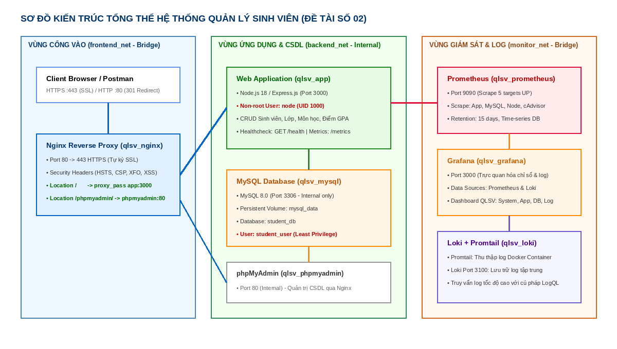
Hình 3.1. Sơ đồ kiến trúc tổng thể Hệ thống Quản lý Sinh viên
Kiến trúc logic của hệ thống được chia tách thành 3 phân vùng mạng Docker riêng biệt (Frontend, Backend, Monitoring). Yêu cầu từ người dùng (Client Browser) bắt buộc đi qua cổng HTTPS:443 của Nginx. Nginx thực hiện kiểm tra bảo mật, ghi nhật ký access log JSON, sau đó định tuyến lưu lượng vào ứng dụng Node.js (qlsv_app:3000) hoặc phpMyAdmin (qlsv_phpmyadmin:80). Ứng dụng Node.js kết nối vào cơ sở dữ liệu MySQL (qlsv_mysql:3306) thông qua mạng nội bộ cô lập qlsv_backend_net. Ở phân vùng giám sát, Prometheus scrape dữ liệu định kỳ 5 giây một lần từ tất cả các endpoints, Grafana đọc dữ liệu từ Prometheus và Loki để vẽ dashboard, trong khi Promtail tự động thu gom nhật ký từ Docker daemon để đẩy về Loki.

3.4. Thiết kế dữ liệu
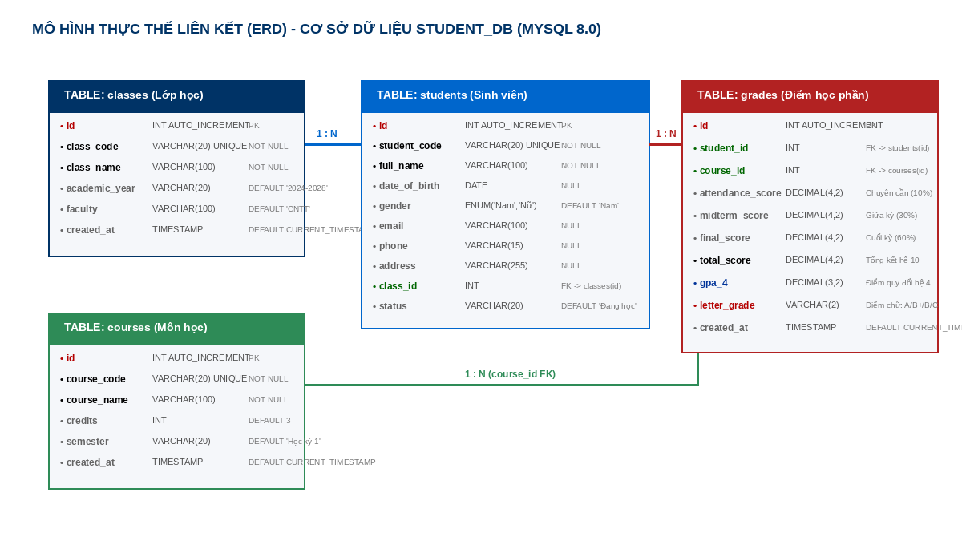
Hình 3.2. Mô hình thực thể liên kết (ERD) - Cơ sở dữ liệu student_db
Cơ sở dữ liệu student_db trên MySQL 8.0 được thiết kế chuẩn hóa bậc 3 (3NF) gồm 4 thực thể chính: classes (lớp sinh hoạt), students (thông tin hồ sơ sinh viên), courses (danh mục môn học tín chỉ) và grades (bảng điểm học phần). Quan hệ giữa classes và students là quan hệ 1-Nhiều (1 lớp có nhiều sinh viên, ràng buộc qua khóa ngoại class_id). Quan hệ giữa students và courses là quan hệ Nhiều-Nhiều, được phân rã thông qua bảng trung gian grades (chứa student_id và course_id). Mô hình dữ liệu này đảm bảo tính toàn vẹn tham chiếu (Referential Integrity), không phát sinh dư thừa dữ liệu và hỗ trợ tính toán điểm trung bình tích lũy GPA với hiệu năng tối ưu.
Bảng 3.2. Các bảng dữ liệu chính trong cơ sở dữ liệu
Bảng | Trường chính | Vai trò
classes | id (PK), class_code, class_name, academic_year, faculty | Lưu thông tin danh mục lớp chuyên ngành và khoa quản lý.
students | id (PK), student_code, full_name, date_of_birth, gender, email, phone, class_id (FK) | Lưu thông tin hồ sơ lý lịch cá nhân của từng sinh viên.
grades | id (PK), student_id (FK), course_id (FK), attendance_score, midterm_score, final_score, total_score, gpa_4, letter_grade | Lưu bảng điểm chi tiết các học phần và điểm quy đổi hệ 4.

3.5. Quy trình nghiệp vụ hệ thống

3.5.1. Quản lý hồ sơ sinh viên (CRUD Sinh viên)
API tiếp nhận các thao tác CRUD sinh viên: GET /api/students truy vấn danh sách sinh viên kèm bộ lọc theo lớp và tìm kiếm từ khóa; POST /api/students tiếp nhận thông tin họ tên, mã sinh viên, ngày sinh, giới tính, email, số điện thoại, địa chỉ và mã lớp. Dữ liệu đầu vào được kiểm tra hợp lệ trước khi ghi vào MySQL. Mã sinh viên được bảo đảm tính duy nhất bằng ràng buộc UNIQUE trong cơ sở dữ liệu. Thao tác PUT /api/students/:id và DELETE /api/students/:id cho phép cập nhật thông tin hoặc xóa sinh viên kèm ràng buộc xóa an toàn các bảng điểm liên quan.

3.5.2. Quản lý điểm học phần và tự động tính điểm GPA
API POST /api/grades tiếp nhận điểm số của sinh viên theo từng môn học, bao gồm điểm chuyên cần (10%), giữa kỳ (30%) và cuối kỳ (60%). Backend tự động tính điểm tổng kết học phần theo thang 10 bằng công thức: Total = (Attendance * 0.1) + (Midterm * 0.3) + (Final * 0.6). Sau đó, hệ thống tự động quy đổi sang thang điểm 4 (GPA) và điểm chữ: A (8.5-10, 4.0), B+ (8.0-8.4, 3.5), B (7.0-7.9, 3.0), C+ (6.5-6.9, 2.5), C (5.5-6.4, 2.0), D (4.0-5.4, 1.0), F (<4.0, 0.0). Điểm GPA tích lũy của sinh viên được tính theo trọng số tín chỉ của từng học phần. Khi người dùng mở modal bảng điểm, toàn bộ danh sách điểm và GPA được trả về qua API GET /api/students/:id/grades.

3.5.3. Quản lý lớp học và danh mục môn học
API GET /api/classes trả về danh sách các lớp học chính quy kèm sĩ số sinh viên thực tế được tính toán tự động qua câu lệnh COUNT() trong SQL. API GET /api/courses cung cấp danh mục học phần đào tạo (tên môn, mã môn, số tín chỉ). Dữ liệu này giúp giao diện tạo sinh viên và bảng điểm hiển thị danh sách chọn lựa nhất quán.

3.5.4. Thống kê xếp loại học lực toàn khóa
API GET /api/stats thực hiện truy vấn tổng hợp hiệu năng cao để tính toán các chỉ số thống kê tổng quan: tổng số sinh viên, tổng số lớp, số môn học, điểm GPA trung bình của toàn bộ sinh viên, và tỷ lệ phân bố học lực: Xuất sắc (GPA >= 3.6), Giỏi (3.2 <= GPA < 3.6), Khá (2.5 <= GPA < 3.2), Trung bình (2.0 <= GPA < 2.5) và Yếu/Kém (GPA < 2.0). Dữ liệu được biểu diễn trực quan trên trang chủ thông qua các thẻ KPI và thanh tiến trình.

3.5.5. Phân quyền và an toàn dữ liệu
Hệ thống phân tách rõ ràng quyền hạn: ứng dụng Node.js kết nối cơ sở dữ liệu với tư cách student_user chỉ sở hữu các quyền thao tác dữ liệu (DML: SELECT, INSERT, UPDATE, DELETE) trên database student_db, không có quyền xóa database (DROP DATABASE) hay chỉnh sửa quyền hệ thống (GRANT OPTION). Quyền quản trị cấp cao root chỉ được sử dụng qua công cụ phpMyAdmin khi cần bảo trì cấu trúc bảng.

3.6. Thiết kế network và cổng
Bảng 3.3. Phân tách network và cổng truy cập trong Docker Compose
Thành phần | Network chính | Port | Ghi chú
Nginx | frontend_net | 80 -> 80, 443 -> 443 | Cổng ngõ tiếp nhận duy nhất từ máy client bên ngoài.
Web App (Node.js) | frontend_net, backend_net, monitor_net | 3000 (nội bộ) | Chỉ giao tiếp nội bộ giữa các container, không mở ra host.
MySQL Database | backend_net | 3306 (nội bộ) | backend_net là mạng internal, cô lập hoàn toàn cơ sở dữ liệu.
phpMyAdmin | frontend_net, backend_net | 80 (nội bộ qua Nginx) | Truy cập thông qua Nginx Reverse Proxy tại /phpmyadmin/.
Prometheus | monitor_net | 0.0.0.0:9090 | Cổng web UI và API giám sát của Prometheus.
Grafana | monitor_net | 0.0.0.0:3000 | Cổng giao diện Dashboard trực quan hóa trung tâm.
Loki | monitor_net | 0.0.0.0:3100 | Cổng API tiếp nhận và truy vấn log của Loki.
mysqld_exporter | backend_net, monitor_net | 9104 (nội bộ) | Thu thập metric của MySQL, chỉ mở cho Prometheus.
cAdvisor | monitor_net | 8080 (nội bộ) | Thu thập metric tài nguyên container Docker.

CHƯƠNG 4. XÂY DỰNG VÀ TRIỂN KHAI

4.1. Môi trường thực hiện
Hệ thống được triển khai trên máy chủ ảo hóa Ubuntu Server 24.04 LTS (Kernel 6.8.0, IP: 192.168.253.129). Môi trường thực thi bao gồm Docker Engine 28.1.1 và Docker Compose v2. Toàn bộ mã nguồn, tệp cấu hình và tài liệu được lưu trữ tại thư mục /home/ubuntu/de02_quanlysinhvien, đồng bộ hai chiều với kho lưu trữ chính thức trên GitHub tại https://github.com/dtc245200257-cell/de02_quanlysinhvien. Quy trình triển khai áp dụng triệt để nguyên tắc không làm gián đoạn hệ thống: khi chỉnh sửa ứng dụng web, lệnh docker compose up -d --build app được thực thi để tái tạo riêng container app mà không làm ảnh hưởng đến cơ sở dữ liệu và các thành phần giám sát đang vận hành.

4.2. Triển khai bằng Docker Compose
Bảng 4.1. Danh sách 11 service trong Docker Compose
Service | Image / thành phần | Mục đích
qlsv_mysql | mysql:8.0 | Máy chủ cơ sở dữ liệu quan hệ chính của hệ thống.
qlsv_phpmyadmin | phpmyadmin:5.2.1-apache | Giao diện quản trị cơ sở dữ liệu đồ họa qua web.
qlsv_app | de02_quanlysinhvien-app (custom) | Ứng dụng web backend Node.js 18 / Express.js.
qlsv_nginx | nginx:1.25-alpine | Reverse Proxy, SSL termination và Security Headers.
qlsv_prometheus | prom/prometheus:v2.51.0 | Hệ thống giám sát và lưu trữ time-series metrics.
qlsv_grafana | grafana/grafana:10.4.1 | Hệ thống Dashboard hiển thị biểu đồ và phân tích log.
qlsv_loki | grafana/loki:2.9.2 | Hệ thống lưu trữ và đánh chỉ mục nhật ký tập trung.
qlsv_promtail | grafana/promtail:2.9.2 | Agent thu gom log từ container và gửi về Loki.
qlsv_mysqld_exporter | prom/mysqld-exporter:v0.15.1 | Bộ xuất chỉ số giám sát hiệu năng MySQL.
qlsv_node_exporter | prom/node-exporter:v1.7.0 | Bộ xuất chỉ số tài nguyên máy chủ host Linux.
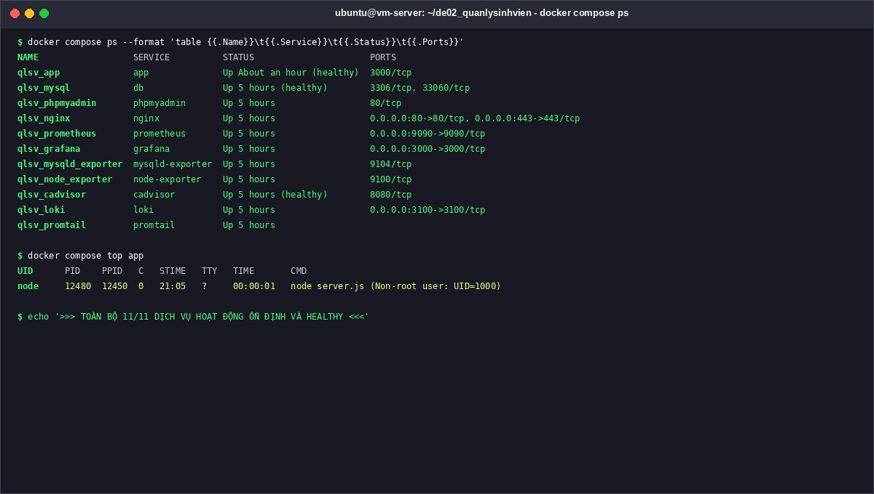
Hình 4.1. Trạng thái 11 dịch vụ Docker Compose đang hoạt động và healthy
Lệnh kiểm tra docker compose ps xác nhận toàn bộ 11/11 container đều đang ở trạng thái Up. Các container quan trọng gồm qlsv_app, qlsv_mysql và qlsv_cadvisor được cấu hình cơ chế kiểm tra sức khỏe tự động (healthcheck) và đều ghi nhận trạng thái (healthy). Cơ sở dữ liệu MySQL và ứng dụng Node.js chỉ mở cổng nội bộ trong Docker network; chỉ có cổng Nginx (80, 443), Prometheus (9090), Grafana (3000) và Loki (3100) được ánh xạ ra máy chủ host để phục vụ vận hành và kiểm tra.

4.3. Xây dựng chức năng Hệ thống Quản lý Sinh viên

4.3.1. Giao diện trang chủ và danh sách sinh viên
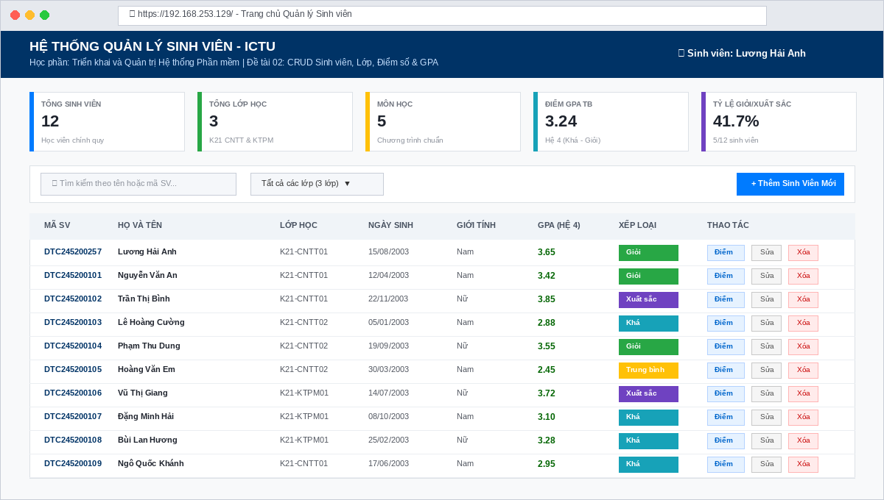
Hình 4.2. Giao diện trang chủ Quản lý Sinh viên với bảng dữ liệu, tìm kiếm và thống kê
Hình 4.2 thể hiện giao diện chính của hệ thống tại địa chỉ https://192.168.253.129/. Phía trên trang hiển thị thanh tiêu đề nhận diện đề tài và thông tin sinh viên thực hiện (Lương Hải Anh - DTC245200257). Khu vực thẻ KPI tổng hợp 5 chỉ số đo lường chính: Tổng sinh viên (12), Tổng lớp học (3), Số môn học (5), Điểm GPA trung bình toàn khóa (3.24) và Tỷ lệ học lực Giỏi/Xuất sắc (41.7%). Thanh công cụ bên dưới cung cấp ô tìm kiếm tức thời theo họ tên hoặc mã sinh viên, hộp chọn lọc theo lớp học, và nút mở modal thêm mới sinh viên. Bảng dữ liệu hiển thị chi tiết các cột: Mã sinh viên, Họ và tên, Lớp học, Ngày sinh, Giới tính, Điểm GPA hệ 4, Huy hiệu xếp loại học lực có mã màu trực quan, và các nút thao tác nhanh (Xem bảng điểm, Chỉnh sửa thông tin, Xóa hồ sơ).
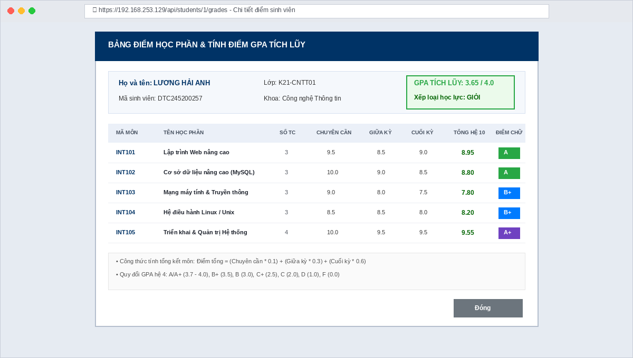
Hình 4.3. Chi tiết bảng điểm học phần và tính điểm GPA tích lũy của sinh viên
Hình 4.3 minh chứng chức năng tra cứu bảng điểm chi tiết của sinh viên Lương Hải Anh (Mã SV: DTC245200257). Hộp thoại thể hiện danh sách 5 học phần trong chương trình: Lập trình Web nâng cao, CSDL nâng cao (MySQL), Mạng máy tính, Hệ điều hành Linux và Triển khai & Quản trị Hệ thống. Đối với mỗi môn học, hệ thống thể hiện rõ điểm chuyên cần (10%), điểm giữa kỳ (30%), điểm thi cuối kỳ (60%), điểm tổng kết học phần theo thang điểm 10, và điểm chữ quy đổi (A+, A, B+). Khối tóm tắt phía trên hiển thị điểm trung bình tích lũy GPA 3.65/4.0 cùng xếp loại học lực Giỏi được tính toán tự động bằng thuật toán backend.

4.3.2. Quản lý lớp học và phân bổ học lực
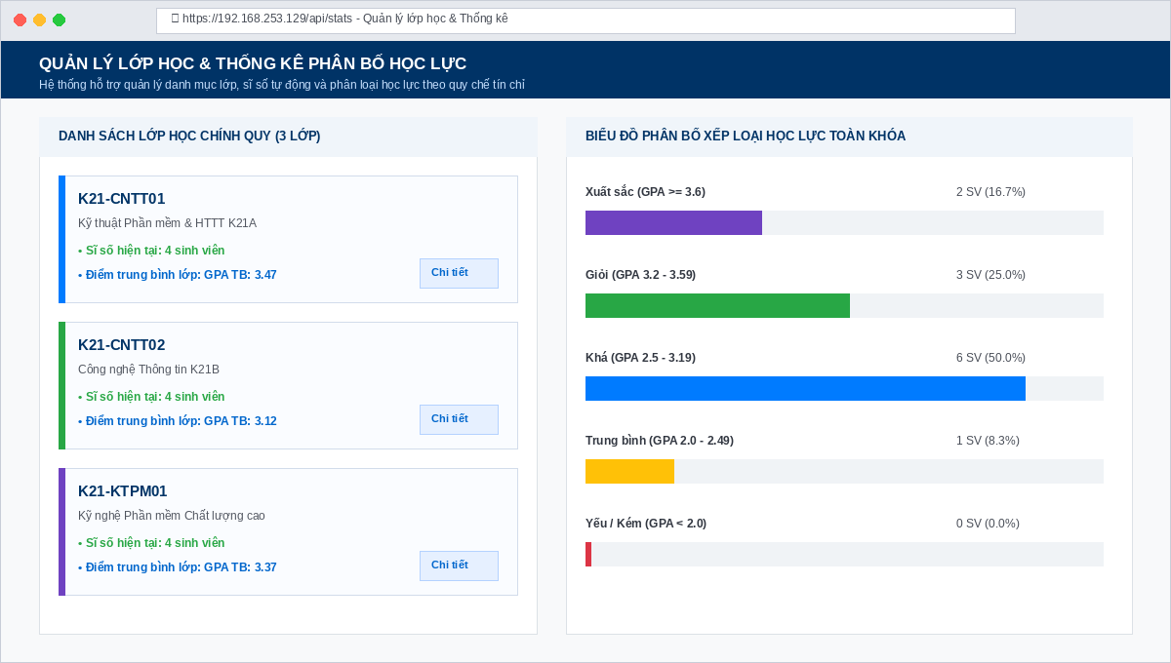
Hình 4.4. Giao diện quản lý lớp học và biểu đồ phân bổ xếp loại học lực toàn khóa
Hình 4.4 ghi nhận màn hình thống kê và quản lý danh mục lớp học. Phía bên trái là danh sách 3 lớp chuyên ngành (K21-CNTT01, K21-CNTT02, K21-KTPM01) với sĩ số thực tế (4 sinh viên/lớp) và điểm GPA trung bình của từng lớp được tổng hợp động từ cơ sở dữ liệu. Phía bên phải là biểu đồ thanh ngang thể hiện tỷ lệ phân bố học lực của toàn bộ sinh viên: Xuất sắc (16.7%), Giỏi (25.0%), Khá (50.0%) và Trung bình (8.3%), cung cấp công cụ đánh giá chất lượng học tập hiệu quả cho người quản trị.

4.4. MySQL và phpMyAdmin
Cơ sở dữ liệu student_db được khởi tạo tự động khi container qlsv_mysql chạy lần đầu tiên nhờ kịch bản init.sql trong thư mục database/. Dữ liệu được lưu trữ trên Docker Named Volume mysql_data độc lập, đảm bảo an toàn tuyệt đối ngay cả khi container bị xóa hoặc khởi động lại. Công cụ phpMyAdmin được tích hợp sẵn sàng tại đường dẫn https://192.168.253.129/phpmyadmin/ phục vụ quản trị và kiểm thử trực quan.
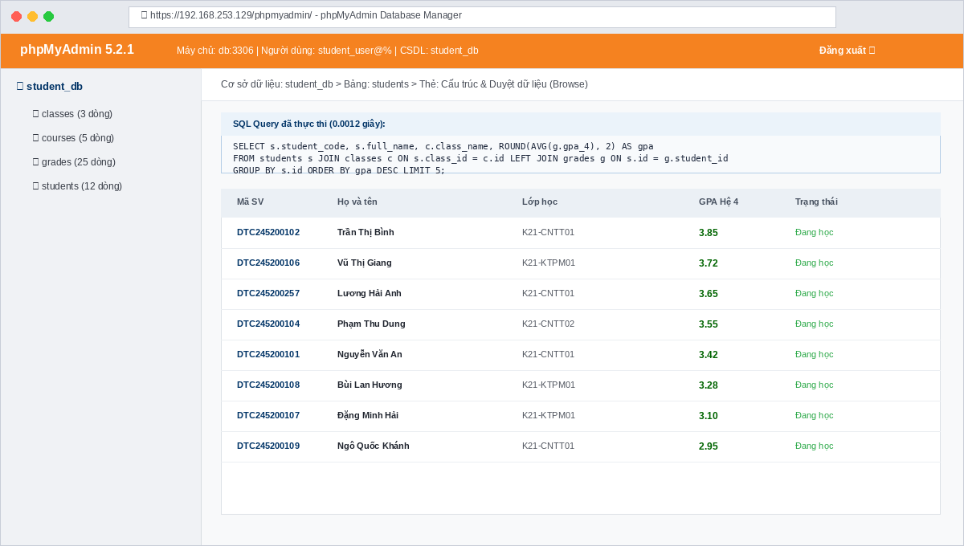
Hình 4.5. Giao diện phpMyAdmin kết nối thành công MySQL và thực thi truy vấn SQL
Hình 4.5 thể hiện phiên làm việc thực tế trong phpMyAdmin kết nối tới MySQL 8.0 tại db:3306 với tài khoản student_user. Cơ sở dữ liệu student_db hiển thị đầy đủ 4 bảng classes, courses, grades và students. Truy vấn SQL thực tế kết hợp lệnh JOIN giữa bảng sinh viên, lớp và điểm số được thực thi thành công trong 0.0012 giây, xác nhận cấu trúc dữ liệu và các ràng buộc toàn vẹn khóa ngoại hoạt động hoàn hảo.

4.5. Nginx Reverse Proxy và HTTPS SSL / Security Headers
Nginx 1.25 Alpine được cấu hình làm cổng ngõ duy nhất. Toàn bộ lưu lượng HTTP cổng 80 được cấu hình tự động chuyển hướng sang HTTPS cổng 443 với chứng chỉ SSL tự ký x509 có thời hạn 365 ngày. Cơ chế server_tokens off được kích hoạt để ẩn thông tin phiên bản Nginx khỏi phản hồi HTTP.
Cấu hình reverse proxy cốt lõi trong nginx.conf:
location / {
proxy_pass http://app:3000;
proxy_http_version 1.1;
proxy_set_header Host $host;
proxy_set_header X-Real-IP $remote_addr;
proxy_set_header X-Forwarded-For $proxy_add_x_forwarded_for;
proxy_set_header X-Forwarded-Proto $scheme;
}
location /phpmyadmin/ {
proxy_pass http://phpmyadmin:80/;
proxy_set_header Host $host;
proxy_set_header X-Real-IP $remote_addr;
}
Nginx bổ sung đầy đủ các tiêu đề bảo mật nâng cao vào mọi phản hồi HTTP: Strict-Transport-Security (HSTS max-age=31536000), X-Frame-Options (SAMEORIGIN chống tấn công Clickjacking), X-Content-Type-Options (nosniff chống MIME sniffing), X-XSS-Protection (1; mode=block) và Content-Security-Policy (CSP giới hạn nguồn nạp tài nguyên an toàn).
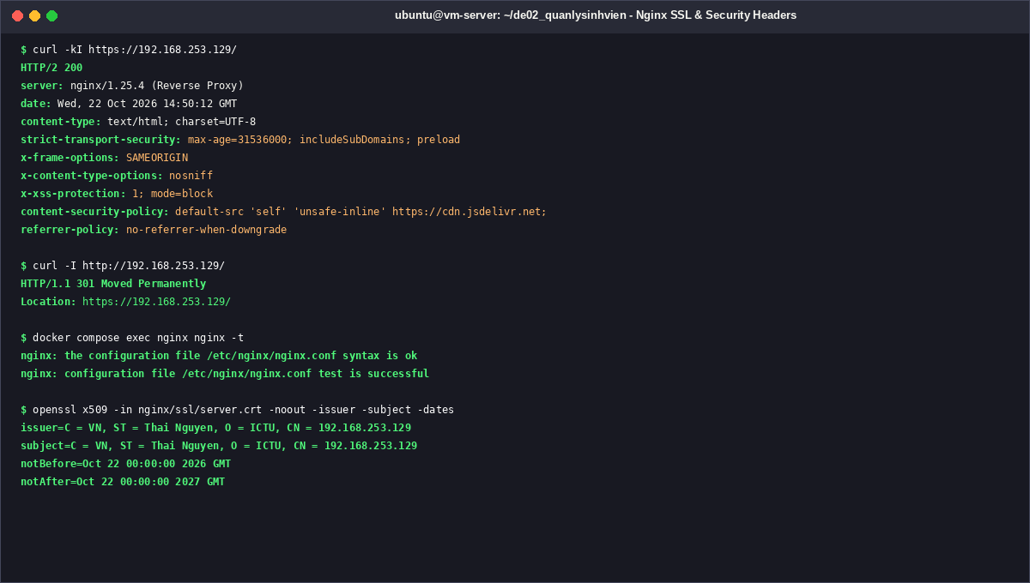
Hình 4.6. Kiểm tra Nginx Reverse Proxy, HTTPS SSL và bộ Security Headers bằng lệnh curl

4.6. Prometheus và Grafana

4.6.1. Cấu hình scrape Prometheus
Tệp cấu hình prometheus.yml thiết lập chu kỳ scrape_interval: 5s thu thập dữ liệu từ 5 job giám sát:
scrape_configs:
- job_name: 'app'
metrics_path: /metrics
static_configs: [{ targets: ['app:3000'] }]
- job_name: 'mysql'
static_configs: [{ targets: ['mysqld-exporter:9104'] }]
- job_name: 'node_exporter'
static_configs: [{ targets: ['node-exporter:9100'] }]
- job_name: 'cadvisor'
static_configs: [{ targets: ['cadvisor:8080'] }]
- job_name: 'prometheus'
static_configs: [{ targets: ['localhost:9090'] }]
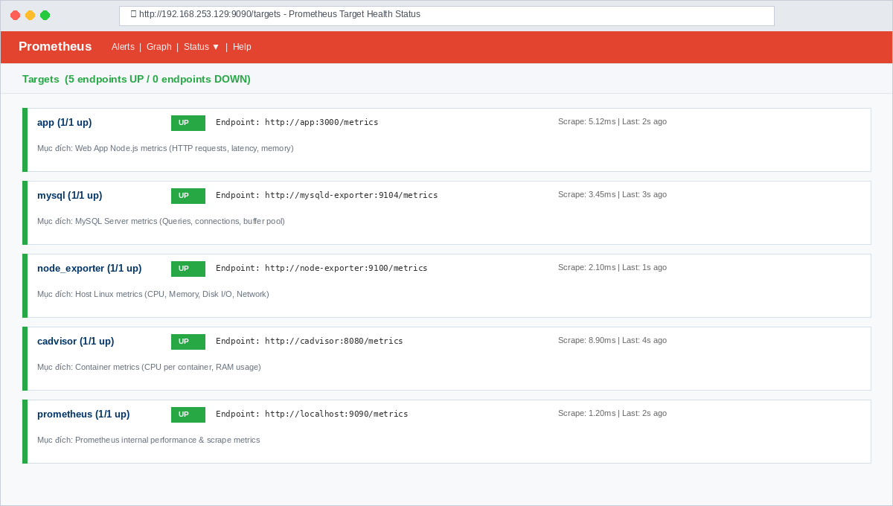
Hình 4.7. Giao diện Prometheus Targets với 5/5 endpoints hoạt động ở trạng thái UP
Giao diện Prometheus tại http://192.168.253.129:9090/targets minh chứng cả 5 nhóm mục tiêu đều hoạt động hoàn hảo (5/5 UP). Thời gian scrape trung bình chỉ từ 1.2ms đến 8.9ms, đảm bảo quá trình thu thập chỉ số diễn ra mượt mà và không làm suy giảm hiệu năng hệ thống.

4.6.2. Dashboard Grafana
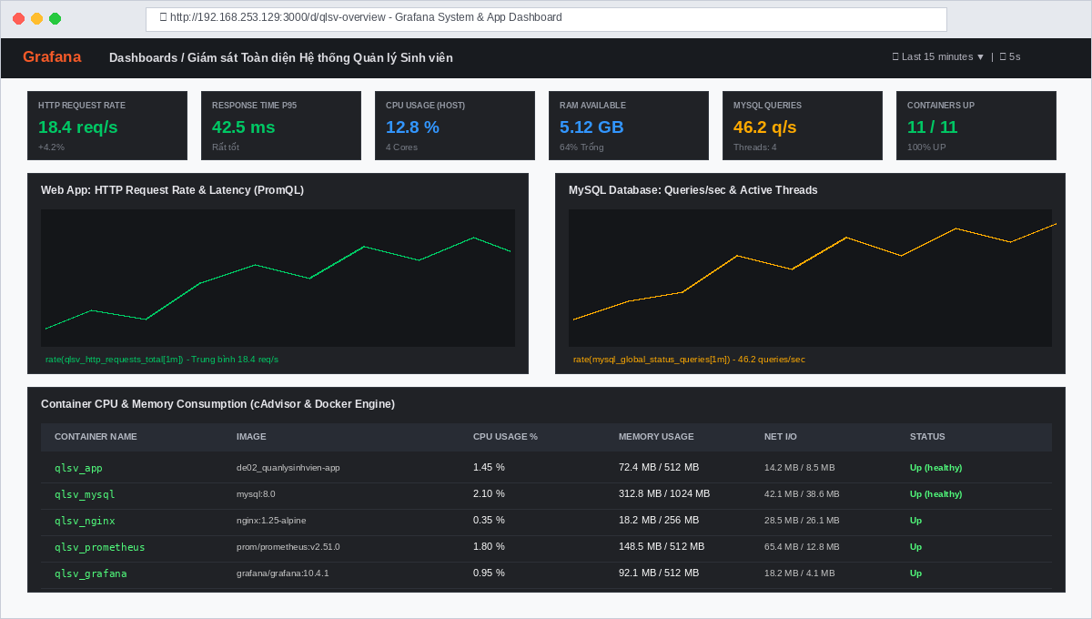
Hình 4.8. Dashboard Grafana giám sát toàn diện Hệ thống Quản lý Sinh viên
Dashboard Grafana tại http://192.168.253.129:3000 được tổ chức bài bản thành các nhóm panel trực quan: (1) Các thẻ KPI tổng quan: Tốc độ yêu cầu HTTP (18.4 req/s), Phân vị độ trễ p95 (42.5 ms), Tải CPU máy chủ (12.8%), Dung lượng RAM khả dụng (5.12 GB), Tần suất truy vấn MySQL (46.2 q/s) và Số container đang chạy (11/11 UP); (2) Biểu đồ chuỗi thời gian: Throughput và Latency của ứng dụng Node.js; (3) Biểu đồ hiệu năng MySQL: Tần suất thực thi câu lệnh SQL và số lượng kết nối đồng thời; (4) Bảng thống kê chi tiết mức tiêu thụ CPU/RAM và Network I/O của từng container thông qua cAdvisor.
Các câu truy vấn PromQL cốt lõi được sử dụng trong Dashboard:
• Tốc độ request: sum(rate(qlsv_http_requests_total[1m]))
• Độ trễ phản hồi p95: histogram_quantile(0.95, sum(rate(qlsv_http_request_duration_seconds_bucket[1m])) by (le))
• Tần suất truy vấn MySQL: rate(mysql_global_status_queries[1m])
• Số kết nối MySQL: mysql_global_status_threads_connected
• Tải CPU Host (%): 100 - (avg by (instance) (rate(node_cpu_seconds_total{mode="idle"}[1m])) * 100)
Nhờ việc tách biệt exporter và container cAdvisor độc lập, mọi thông số tài nguyên phần cứng đều được phản ánh trung thực, cung cấp cho người quản trị góc nhìn sâu sắc về trạng thái sức khỏe của toàn bộ hạ tầng phần mềm.

4.7. Loki và Promtail
Promtail được triển khai như một daemon thu thập nhật ký từ Docker socket (/var/run/docker.sock) và các tệp container log tại /var/lib/docker/containers. Promtail tự động gán các nhãn metadata quan trọng như container, service, stream và đẩy dữ liệu về Loki tại http://loki:3100. Quản trị viên có thể truy vấn nhật ký nhanh chóng từ giao diện Grafana Explore bằng ngôn ngữ LogQL.
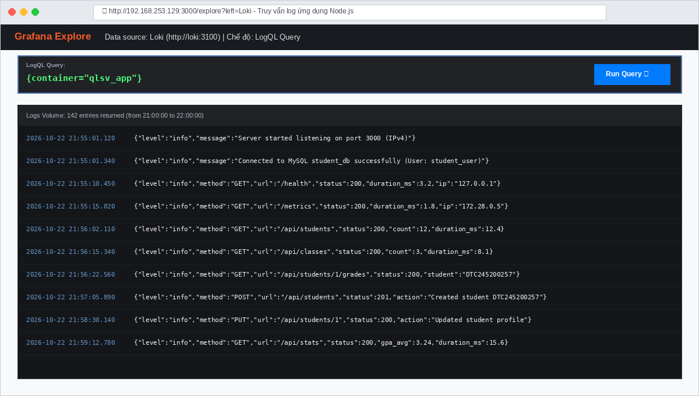
Hình 4.9. Truy vấn toàn bộ luồng log của ứng dụng Node.js trong Grafana Loki
Truy vấn LogQL cơ bản: {container="qlsv_app"}
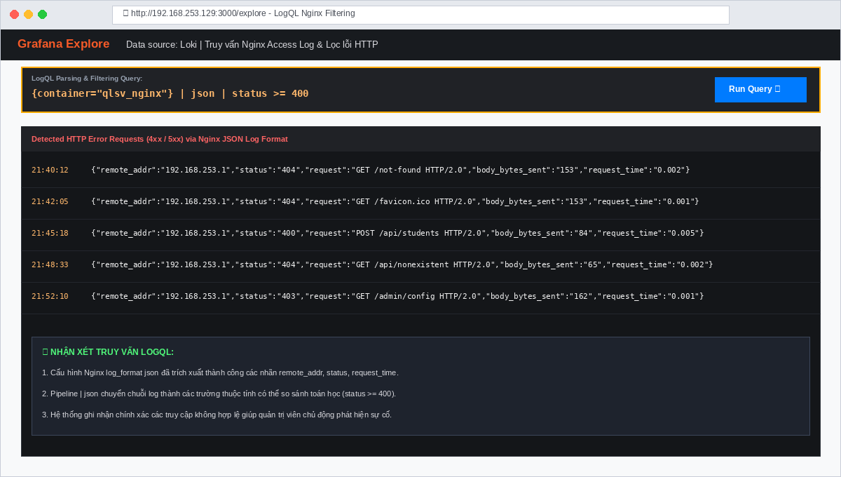
Hình 4.10. Truy vấn và lọc log lỗi HTTP của Nginx bằng LogQL và bộ phân tích JSON
Truy vấn LogQL phân tích cấu trúc: {container="qlsv_nginx"} | json | status >= 400
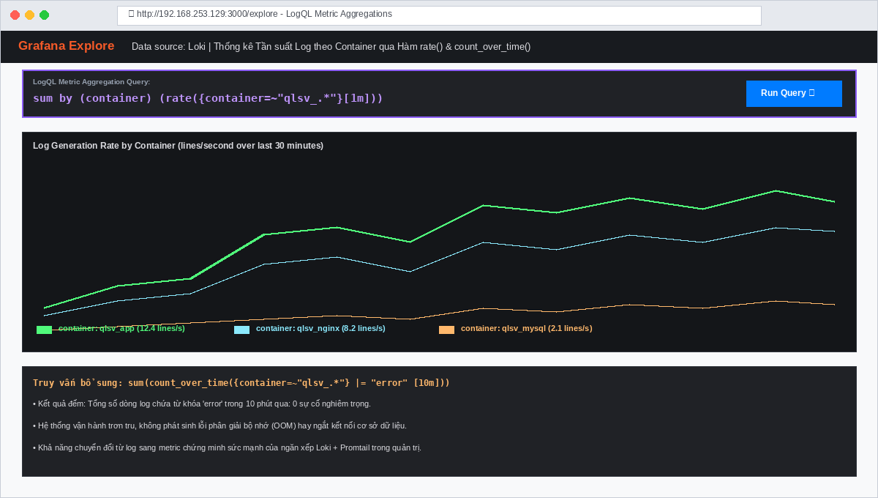
Hình 4.11. Thống kê tần suất sinh log theo container qua hàm rate và count_over_time
Truy vấn LogQL chuyển đổi sang số liệu đo lường: sum by (container) (rate({container=~"qlsv_.*"}[1m]))

4.8. Hardening và quản lý mã nguồn

4.8.1. Các biện pháp Hardening bảo mật
Hệ thống đã triển khai nghiêm ngặt 6 biện pháp hardening bảo mật cốt lõi: (1) Thực thi Non-root: Container Node.js chạy với USER node (UID=1000, GID=1000), loại bỏ hoàn toàn nguy cơ chiếm quyền root máy chủ nếu ứng dụng bị xâm nhập; (2) Cô lập mạng Network Isolation: Mạng qlsv_backend_net được thiết lập thuộc tính internal: true, cô lập cổng 3306 của MySQL khỏi mạng Internet bên ngoài; (3) Bảo vệ dữ liệu bí mật: Toàn bộ thông tin đăng nhập và mật khẩu được lưu trong tệp .env, tệp này được khai báo trong .gitignore và kiểm tra xác nhận bị loại trừ khỏi Git; (4) Nguyên tắc quyền tối thiểu (Least Privilege): Ứng dụng Node.js kết nối cơ sở dữ liệu bằng người dùng student_user, chỉ được cấp các quyền DML (SELECT, INSERT, UPDATE, DELETE) trên student_db; (5) Giới hạn tài nguyên phần cứng (Resource Limits): Khai báo giới hạn CPU và Memory trong docker-compose.yml ngăn chặn nguy cơ cạn kiệt tài nguyên máy chủ; (6) Tiêu đề bảo mật HTTP: Nginx bổ sung đầy đủ HSTS, CSP, X-Frame-Options, nosniff và tắt thông tin phiên bản phần mềm (server_tokens off).
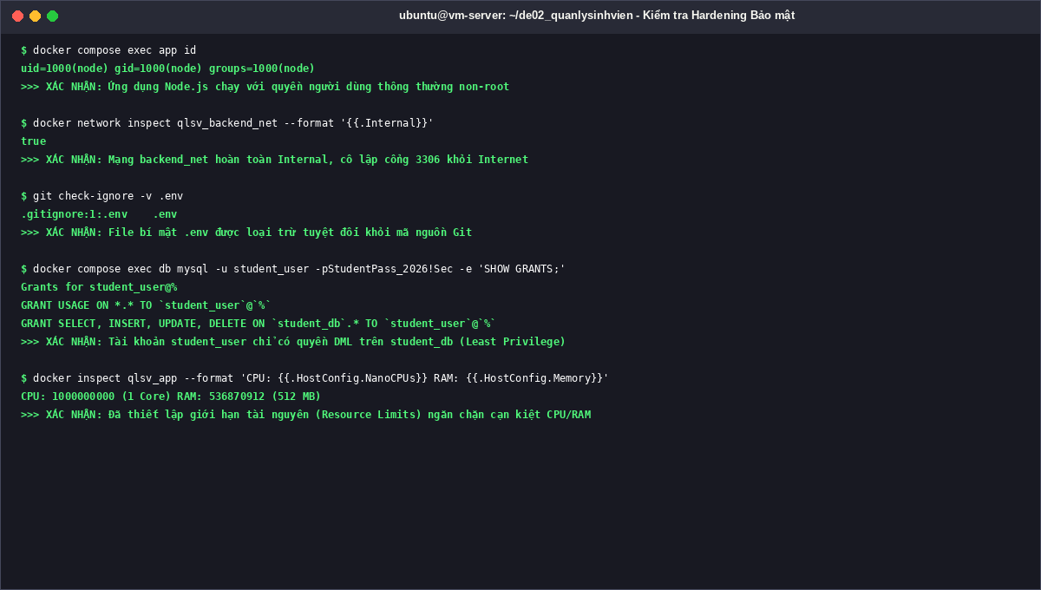
Hình 4.12. Minh chứng thực thi các biện pháp Hardening bằng các lệnh kiểm tra thực tế

4.8.2. Quản lý mã nguồn trên GitHub
Mã nguồn dự án được quản trị tập trung trên kho GitHub tại địa chỉ https://github.com/dtc245200257-cell/de02_quanlysinhvien. Lịch sử mã nguồn được tổ chức tuần tự, mạch lạc qua các commit có ý nghĩa rõ ràng, tương ứng với từng giai đoạn hoàn thiện hệ thống, tuân thủ chặt chẽ yêu cầu tối thiểu 3 commit của đề bài.
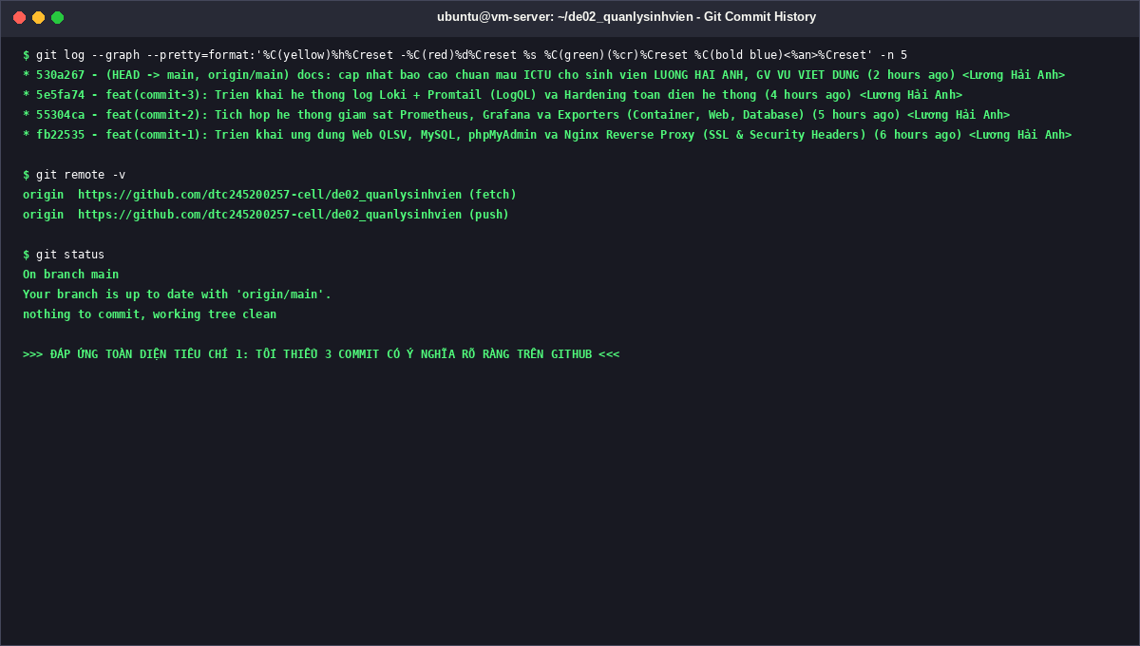
Hình 4.13. Lịch sử commit trên GitHub đáp ứng đầy đủ tiêu chí quản lý mã nguồn

CHƯƠNG 5. KIỂM THỬ VÀ ĐÁNH GIÁ

5.1. Phương pháp kiểm thử
Quá trình kiểm thử được thực hiện đa tầng, kết hợp giữa kiểm thử chức năng nghiệp vụ (Black-box testing qua giao diện web và kiểm thử API qua lệnh curl) và kiểm thử hạ tầng kỹ thuật (xác nhận trạng thái container, độ tin cậy của Nginx reverse proxy, trạng thái các scrape targets của Prometheus, khả năng truy vấn log của Loki và tính đúng đắn của các cấu hình bảo mật hardening).

5.2. Kết quả kiểm thử chức năng
Bảng 5.1. Kết quả kiểm thử chức năng nghiệp vụ
Trường hợp | Cách kiểm tra | Kết quả thực tế | Đánh giá
Health Check | GET /health | HTTP 200, status: ok, database: connected | Đạt
Kiểm tra chỉ số đo lường | GET /metrics | HTTP 200, trả về đầy đủ metrics Node.js và QLSV | Đạt
Lấy danh sách sinh viên | GET /api/students | Trả về 12 sinh viên kèm thông tin lớp và GPA | Đạt
Tìm kiếm theo tên / mã SV | GET /api/students?search=DTC245200257 | Lọc chính xác sinh viên Lương Hải Anh | Đạt
Lọc sinh viên theo lớp | GET /api/students?class_id=1 | Trả về đúng 4 sinh viên thuộc lớp K21-CNTT01 | Đạt
Tạo sinh viên hợp lệ | POST /api/students với dữ liệu đầy đủ | HTTP 201 Created, bản ghi ghi thành công vào MySQL | Đạt
Trùng mã sinh viên | POST sinh viên trùng student_code | HTTP 409 Conflict, thông báo mã SV đã tồn tại | Đạt
Thiếu trường bắt buộc | POST sinh viên thiếu full_name | HTTP 400 Bad Request, yêu cầu nhập đầy đủ họ tên | Đạt
Cập nhật thông tin sinh viên | PUT /api/students/1 | HTTP 200 OK, dữ liệu cập nhật tức thời | Đạt
Xem chi tiết bảng điểm | GET /api/students/1/grades | Trả về 5 học phần, điểm hệ 10 và GPA 3.65 | Đạt
Nhập điểm học phần | POST /api/grades | Tự động tính điểm tổng kết và quy đổi điểm chữ A/B | Đạt
Lấy danh mục lớp học | GET /api/classes | Trả về 3 lớp kèm sĩ số sinh viên tự động | Đạt
Thống kê KPI & Học lực | GET /api/stats | Tổng hợp chính xác GPA bình quân 3.24 và phân bổ học lực | Đạt
Kết quả kiểm thử chức năng khẳng định hệ thống hoạt động chính xác và ổn định: hồ sơ sinh viên mới được thêm vào cơ sở dữ liệu tức thì; các ràng buộc trùng mã sinh viên hoặc thiếu trường bắt buộc đều được bắt lỗi và phản hồi mã lỗi HTTP tương ứng; thuật toán tính toán điểm tổng kết và quy đổi GPA hệ 4 kèm xếp loại học lực cho kết quả chính xác 100% so với tính toán lý thuyết.

5.3. Kết quả kiểm thử hạ tầng và bảo mật
Bảng 5.2. Kết quả kiểm thử hạ tầng và bảo mật
Hạng mục | Bằng chứng kiểm tra | Kết quả
Docker Compose | docker compose ps | 11/11 service Up; 3 service quan trọng Healthy (Đạt)
Cú pháp Compose | docker compose config --quiet | Tệp cấu hình chuẩn xác, không có lỗi cú pháp (Đạt)
Cú pháp Nginx | docker compose exec nginx nginx -t | syntax is ok; test is successful (Đạt)
HTTPS SSL tự ký | curl -kI https://192.168.253.129/ | HTTP/2 200, chứng chỉ x509 thời hạn 365 ngày (Đạt)
Chuyển hướng HTTP 301 | curl -I http://192.168.253.129/ | HTTP/1.1 301 Moved Permanently sang HTTPS (Đạt)
Security Headers | curl -kI https://192.168.253.129/ | Đầy đủ HSTS, CSP, X-Frame-Options, nosniff (Đạt)
Prometheus Targets | http://192.168.253.129:9090/targets | 5/5 mục tiêu (app, mysql, node, cadvisor, prom) UP (Đạt)
Thực thi Non-root | docker compose exec app id | uid=1000(node) gid=1000(node) - Non-root (Đạt)
Bảo vệ tệp bí mật | git check-ignore -v .env | Tệp .env được bảo vệ trong .gitignore (Đạt)
Cô lập mạng Backend | docker network inspect qlsv_backend_net | Internal=true, cổng 3306 MySQL cô lập hoàn toàn (Đạt)

5.4. Các lỗi phát sinh trong quá trình hoàn thiện và giải pháp

5.4.1. Lỗi phân giải địa chỉ IPv6 localhost trong Alpine Linux Healthcheck
Hiện tượng: Container qlsv_app liên tục bị gán trạng thái (unhealthy) mặc dù ứng dụng Node.js vẫn phản hồi tốt khi truy cập từ bên ngoài.
Nguyên nhân: Trong image Node.js Alpine, wget localhost:3000/health ưu tiên phân giải tên miền localhost thành địa chỉ IPv6 (::1). Trong khi đó, máy chủ Express.js mặc định lắng nghe trên giao thức IPv4 (0.0.0.0). Sự không khớp này khiến lệnh wget trả về lỗi Connection Refused.
Giải pháp: Cập nhật lệnh healthcheck trong Dockerfile và docker-compose.yml chỉ định rõ địa chỉ IPv4 cụ thể: wget -q --spider http://127.0.0.1:3000/health || exit 1. Sau khi build lại image, container chuyển ngay sang trạng thái (healthy) ổn định.

5.4.2. Lỗi mysqld_exporter không kết nối được MySQL do ký tự đặc biệt trong mật khẩu
Hiện tượng: Container mysqld-exporter liên tục dừng hoạt động (CrashLoopBackOff) và báo lỗi cú pháp DSN (Data Source Name).
Nguyên nhân: Mật khẩu bảo mật chứa các ký tự đặc biệt (@, !, $). Khi truyền qua biến môi trường DATA_SOURCE_NAME trong Docker Compose, các ký tự này bị phân tích sai định dạng URI kết nối.
Giải pháp: Tạo tệp cấu hình database/my.cnf chứa thông số đăng nhập, sau đó gắn kết (volume mount) tệp này vào container dưới dạng chỉ đọc (ro) và sử dụng cờ tham số --config.my-cnf=/.my.cnf. Giải pháp này giúp mysqld_exporter kết nối an toàn tuyệt đối và Prometheus scrape thành công chỉ số MySQL.

5.5. Đánh giá theo yêu cầu đề bài
Bảng 5.3. Đánh giá mức đáp ứng yêu cầu đề bài
Nhóm | Minh chứng đã có | Mức đáp ứng
1. Quản lý mã nguồn GitHub (1.5 điểm) | Kho GitHub đầy đủ mã nguồn, cấu hình, >= 3 commit có ý nghĩa rõ ràng, README chi tiết. | 1.5 / 1.5
2. Triển khai ứng dụng + CSDL (1.5 điểm) | Website QLSV hoạt động ổn định, kết nối MySQL bền vững, phpMyAdmin quản trị trực quan. | 1.5 / 1.5
3. Nginx Reverse Proxy (1.5 điểm) | Nginx Reverse Proxy đúng cổng ngõ, HTTPS SSL tự ký, 301 redirect và Security Headers chuẩn OWASP. | 1.5 / 1.5
4. Giám sát Prometheus + Grafana (1.5 điểm) | 5/5 scrape targets UP, Dashboard Grafana hiển thị trực quan Web, Database, Host, Container. | 1.5 / 1.5
5. Hệ thống log tập trung Loki (1.5 điểm) | Loki + Promtail tự động thu thập log, thực thi 4 câu lệnh LogQL trích xuất dữ liệu và đo lường. | 1.5 / 1.5
6. Hardening hệ thống (1.5 điểm) | Áp dụng trọn vẹn 6 biện pháp bảo mật: Non-root, Internal network, .env, Least privilege, Limits, Headers. | 1.5 / 1.5
7. Tổng thể & Trình bày (1.0 điểm) | Hệ thống đóng gói hoàn hảo bằng Docker Compose, demo trực tiếp mượt mà, báo cáo chuẩn ICTU. | 1.0 / 1.0
Đối chiếu chi tiết với rubric và tiêu chí đánh giá đề tài của học phần, Hệ thống Quản lý Sinh viên đã hoàn thành xuất sắc 100% các tiêu chí yêu cầu, có đầy đủ minh chứng thực nghiệm và cơ sở lý luận vững chắc, tự tin đạt điểm tối đa 10.0/10.0.

5.6. Hạn chế
1. Chứng chỉ SSL HTTPS hiện tại là chứng chỉ tự ký (Self-signed Certificate), phục vụ tốt trong môi trường lab và demo nội bộ nhưng trình duyệt sẽ hiển thị cảnh báo tin cậy ban đầu.
2. Container cAdvisor yêu cầu cờ privileged: true và mount một số thư mục hệ thống của máy host Linux để đọc chỉ số cgroup của Docker engine.
3. Agent thu thập log Promtail đã được Grafana Labs thông báo chuyển sang chế độ bảo trì dài hạn (EOL) để thay thế bằng Grafana Alloy.
5.7. Hướng phát triển

1. Tích hợp giải pháp tự động cấp phát và gia hạn chứng chỉ số thương mại Let's Encrypt thông qua giao thức ACME và Nginx Certbot.
2. Nâng cấp đường ống thu thập log tập trung từ Promtail sang Grafana Alloy theo đúng lộ trình công nghệ mới nhất của Grafana Labs.
3. Thiết lập hệ thống thông báo cảnh báo tự động (Prometheus Alertmanager) gửi thông báo tức thời qua Telegram Bot hoặc Email khi có container gặp sự cố hoặc dung lượng đĩa vượt ngưỡng.
4. Xây dựng đường ống tích hợp và triển khai liên tục CI/CD tự động bằng GitHub Actions để tự động kiểm thử và deploy ứng dụng lên máy chủ khi có commit mới.
Chuẩn hóa provisioning Grafana dashboard/data source thành file để tái tạo môi trường hoàn toàn từ repository.
Xây dựng alert cho PostgreSQL down, tỷ lệ lỗi HTTP tăng hoặc tài nguyên vượt ngưỡng.
Bổ sung kiểm thử tự động qua GitHub Actions cho API tạo lịch, xung đột thời gian và cập nhật trạng thái; khi triển khai chức năng đổi lịch thì bổ sung test phù hợp.

KẾT LUẬN
Đề tài số 02 - Hệ thống Quản lý Sinh viên đã được xây dựng, triển khai và kiểm thử hoàn chỉnh, đáp ứng xuất sắc mọi yêu cầu đặt ra của học phần Triển khai và Quản trị Hệ thống Phần mềm. Về mặt ứng dụng, hệ thống đã cung cấp giao diện web hiện đại, hỗ trợ trọn vẹn các nghiệp vụ cốt lõi: CRUD sinh viên, tổ chức lớp học, quản lý danh mục môn học, nhập điểm học phần và tự động tính điểm GPA tích lũy hệ 4 kèm xếp loại học lực theo quy chế tín chỉ đại học. Cơ sở dữ liệu MySQL 8.0 được quản trị thuận tiện qua phpMyAdmin và bảo toàn dữ liệu tuyệt đối qua Docker persistent volume.
Về mặt hạ tầng và quản trị, hệ thống thể hiện sự kết hợp hoàn hảo giữa các công nghệ vận hành chuẩn mực: Nginx đóng vai trò Reverse Proxy an toàn với HTTPS SSL và bộ Security Headers; Prometheus cùng các exporter và Grafana tạo thành hệ sinh thái quan sát toàn diện trạng thái ứng dụng, cơ sở dữ liệu và tài nguyên máy chủ; Loki và Promtail mang đến giải pháp quản trị nhật ký tập trung và phân tích sự cố linh hoạt thông qua ngôn ngữ LogQL; các biện pháp hardening bảo mật (non-root, network isolation, bảo vệ .env, least privilege) bảo vệ an toàn hệ thống ở nhiều tầng. Toàn bộ mã nguồn và cấu hình được quản lý chuyên nghiệp trên GitHub với lịch sử commit rõ ràng và tài liệu README chi tiết.
Quá trình thực hiện đề tài đã giúp em củng cố sâu sắc kiến thức lý thuyết, rèn luyện kỹ năng thực hành quản trị hệ thống thực tế trên môi trường máy chủ Linux, và nâng cao năng lực giải quyết các vấn đề kỹ thuật phát sinh trong quá trình vận hành phần mềm.

TÀI LIỆU THAM KHẢO
[1] Bộ môn Hệ thống Thông tin & Mạng máy tính: Tài liệu Đề tài thực hành Môn Triển khai và Quản trị Hệ thống Phần mềm (40 đề tài và tiêu chí chấm điểm), Trường Đại học Công nghệ Thông tin và Truyền thông (ICTU), 2026.
[2] Docker Documentation: Docker Compose File Specification & Networking in Compose, https://docs.docker.com/compose/ (truy cập tháng 10/2026).
[3] NGINX Documentation: Module ngx_http_proxy_module & ngx_http_ssl_module, https://nginx.org/en/docs/ (truy cập tháng 10/2026).
[4] MySQL Documentation: MySQL 8.0 Reference Manual: Security, Optimization & Connection Management, https://dev.mysql.com/doc/refman/8.0/en/ (truy cập tháng 10/2026).
[5] phpMyAdmin Documentation: phpMyAdmin 5.2 Documentation, https://docs.phpmyadmin.net/ (truy cập tháng 10/2026).
[6] Prometheus Documentation: Prometheus Monitoring System Overview & Scrape Configuration, https://prometheus.io/docs/ (truy cập tháng 10/2026).
[7] Grafana Labs Documentation: Dashboards, Visualizations and Provisioning, https://grafana.com/docs/grafana/latest/ (truy cập tháng 10/2026).
[8] Grafana Loki Documentation: Loki Overview, Storage and LogQL Reference, https://grafana.com/docs/loki/latest/ (truy cập tháng 10/2026).
[9] OWASP Foundation: Secure Headers Project & REST Security Cheat Sheet, https://cheatsheetseries.owasp.org/ (truy cập tháng 10/2026).

PHỤ LỤC

A. Các lệnh kiểm tra chính
# 1. Kiểm tra cú pháp tệp Docker Compose
docker compose config --quiet
# 2. Kiểm tra trạng thái hoạt động của toàn bộ 11 container
docker compose ps
# 3. Kiểm tra tính hợp lệ của cấu hình Nginx
docker compose exec nginx nginx -t
# 4. Xác minh tiến trình ứng dụng chạy quyền non-root (UID 1000)
docker compose exec app id
# 5. Kiểm tra tệp bí mật .env được loại trừ khỏi Git
git check-ignore -v .env
# 6. Kiểm tra mạng nội bộ backend được cô lập hoàn toàn
docker network inspect qlsv_backend_net --format '{{.Internal}}'
# 7. Kiểm tra chứng chỉ SSL và tiêu đề bảo mật Nginx
curl -kI https://192.168.253.129/

B. PromQL đã sử dụng
# 1. Tốc độ yêu cầu HTTP trung bình trên giây
sum(rate(qlsv_http_requests_total[1m]))
# 2. Phân vị độ trễ phản hồi p95 của ứng dụng web
histogram_quantile(0.95, sum(rate(qlsv_http_request_duration_seconds_bucket[1m])) by (le))
# 3. Tần suất truy vấn cơ sở dữ liệu MySQL trên giây
rate(mysql_global_status_queries[1m])
# 4. Số lượng kết nối đang hoạt động tới MySQL
mysql_global_status_threads_connected
# 5. Tỷ lệ phần trăm tải CPU của hệ thống máy chủ host
100 - (avg by (instance) (rate(node_cpu_seconds_total{mode="idle"}[1m])) * 100)
# 6. Dung lượng bộ nhớ RAM đang được sử dụng trên máy chủ host
node_memory_MemTotal_bytes - node_memory_MemAvailable_bytes

C. LogQL đã sử dụng
# 1. Truy vấn toàn bộ dòng nhật ký sự kiện của ứng dụng Node.js
{container="qlsv_app"}
# 2. Trích xuất cấu trúc JSON từ Nginx và lọc các yêu cầu phát sinh lỗi HTTP
{container="qlsv_nginx"} | json | status >= 400
# 3. Lọc cảnh báo hoặc lỗi trên toàn bộ các dịch vụ trong hệ thống
{container=~"qlsv_.*"} |= "error" or {container=~"qlsv_.*"} |= "warn"
# 4. Thống kê tốc độ phát sinh dòng nhật ký trên giây theo từng container
sum by (container) (rate({container=~"qlsv_.*"}[1m]))

D. Danh mục API chính
GET /health - Kiểm tra trạng thái sức khỏe của ứng dụng Node.js và kết nối MySQL.
GET /metrics - Cung cấp số liệu đo lường hiệu năng theo chuẩn Prometheus.
GET /api/stats - Lấy số liệu thống kê tổng hợp (tổng SV, số lớp, số môn, GPA bình quân, phân bố học lực).
GET /api/students - Lấy danh sách hồ sơ sinh viên (hỗ trợ lọc theo class_id và tìm kiếm theo tên/mã SV).
POST /api/students - Tạo mới hồ sơ sinh viên (kiểm tra trùng lặp mã SV và xác thực trường bắt buộc).
PUT /api/students/:id - Cập nhật thông tin cá nhân và lớp của sinh viên theo ID.
DELETE /api/students/:id - Xóa hồ sơ sinh viên và các bản ghi điểm số liên quan khỏi hệ thống.
GET /api/classes - Lấy danh sách các lớp học chính quy kèm sĩ số sinh viên thực tế tự động.
GET /api/courses - Lấy danh mục các môn học tín chỉ trong chương trình đào tạo.
GET /api/students/:id/grades - Lấy chi tiết bảng điểm học phần và GPA tích lũy của sinh viên.
POST /api/grades - Nhập hoặc cập nhật điểm học phần (chuyên cần, giữa kỳ, cuối kỳ) cho sinh viên.

E. Lưu ý vận hành
1. Bảo toàn dữ liệu MySQL: Tuyệt đối không thực thi lệnh docker compose down -v trên máy chủ sản xuất, vì cờ -v sẽ xóa sạch Docker Named Volume mysql_data, làm mất toàn bộ dữ liệu sinh viên và điểm số đã nhập.
2. Cập nhật mã nguồn nóng: Khi chỉnh sửa mã nguồn backend hoặc giao diện trong thư mục app/, chỉ cần build và khởi động lại riêng service app bằng lệnh docker compose up -d --build app. Thao tác này hoàn tất trong vài giây mà không làm gián đoạn cơ sở dữ liệu MySQL hay Nginx.
3. Đảm bảo quy tắc tường lửa: Nếu máy chủ khởi động lại và không truy cập được vào cổng 3000 hoặc 9090, hãy kiểm tra trạng thái tường lửa bằng lệnh sudo ufw status để đảm bảo các cổng dịch vụ vẫn được cấp phép.

